Відділ освіти Новгород-Сіверської районної державної адміністрації
Грем’яцька загальноосвітня школа І-ІІІ ступенів

Усний журнал
«Тепло своїх долонь, і розуму, і серця я Україні милій
віддаю!»
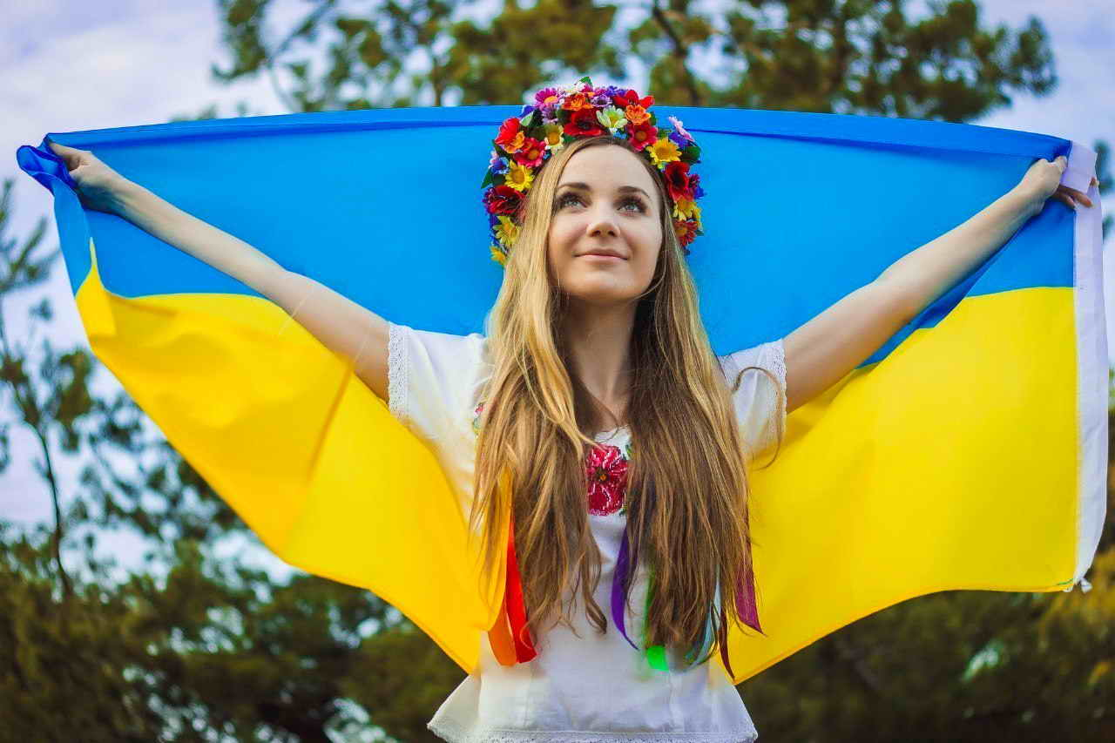
Підготувала та провела:
педагог-організатор
Грем’яцької загальноосвітньої
школи І-ІІІ ступенів
Гусар Олена Артурівна

2017

Мета: виховувати любов до Батьківщини; формувати національну самосвідомість; виховувати патріотичні почуття, почуття гордості за свою Батьківщину; формувати уявлення про державні символи; збагатити знання про рідний край.
Обладнання: квіткова карта України, зображення дівчини-україночки та хлопчика-українця, рушники, квіти, мультимедійний проектор, мультимедійна дошка.

Хід заходу

Ведуча. Ми раді вітати Вас! Сьогодні у нас незвичайний захід. Ми зібралися тут, щоб краще пізнати нашу Батьківщину.
Ведучий. Мовимо тільки «Україна» і розгорнуться перед поглядом прозорі води Дніпра-Славути, і розкинуться навкіл лани широкополі, і розіллється багатство зелених лісів.
Ведуча. Нема життя без України, бо Україна – це мати, яку не вибирають, бо Україна – це доля, яка випадає раз на віку, бо Україна – це пісня, яка вічна на цій землі.
Ведучий. Ми працюватимемо сьогодні і видаватимемо усний журнал. Перша сторінка «Український народ. Який він?»
Наша ненька-Україна має по праву гордитися своїм народом, пишатися своїми синами і доньками за почуття глибокого патріотизму, за їх щиру любов і вірність, готовність до самопожертви. Здавна український народ славився працьовитістю, лагідністю, ввічливістю, співучістю і дотепністю.
Ведуча. І нині українці люблять рідний край, красу природи, цінують людську гідність, допомагають один одному. Та найвище в народі цінується любов до Батьківщини, правдивість, чесність, вірність, доброзичливість.
Ведучий. Над землею сонце встало,
Путь-дорогу осіяло.
Добрий ранок, Чорне море,
Добрий ранок, Карпатські гори!
Над землею пісня лине.
Це для тебе, Україно!
Гарна путь, славна путь –
Українські діти тут.

Інсценізація «Українські діти»
Учитель. Хто ти, хлопчику маленький?
Учень. Син я України-неньки!
Українцем я зовуся –
Й тою назвою горджуся!
Учитель. А по чім тебе впізнаю?
Учень. По українському звичаю.
У мене вдача щира й сміла,
І відвага й духу й тіла,
І душа моя здорова,
Українська в мене мова.
Учитель. Хто ти, дівчинко маленька?
Учениця. Доня України-неньки!
Українкою зовуся –
Й тою назвою горджуся!
Ой, вдягнуся у неділю
У вишивану сорочку,
У червону спідничину
І в коралі на шнурочку –
Заплету я свої коси
І візьму віночок з рути
Ще й васильком заквітчаюсь,
Чи від мене кращій бути.
Пісня «Україночка»

Ведуча. Друга сторінка «Державні символи»
Сьогодні Україна – незалежна держава, і як інші країни, вона має свої символи – герб, прапор і гімн.
Ведучий. Легенда про наші символи.
Жила собі жінка. І мала вона трьох синів. Сини зростали чесними, сміливими, дуже любили свою неньку і готові булими віддати за неї своє життя.
Виросли сини і розійшлися по світах, прославляючи свою матір. Найстаршому матір подарувала на згадку про себе золоту корону з трьома промінцями. Корона зігрівала людей, вела вперед, показувала шлях до кращого життя. За цю трипроменеву корону люди дали першому синові ім’я Тризуб.
Середньому сину мати дала в дорогу блакитно-жовтий од сміливий та сильний був середній син, і прославив він свою матір добрими героїчними вчинками. Люди прозвали його Прапором.
А найменший син отримав у дарунок від матері соловейків голос. І де б він не був, усюди лунала його дзвінка пісня. За цей голос і величний спів люди дали йому ім’я Гімн.
Так і донині по всьому світу золотий тризуб, синьо-жовтий прапор і урочистий гімн прославляють рідну неньку – Україну.

Ведучий. Сторінка третя «Цей діамант – українська мова». Ще за часів Тараса Шевченка мову України, мелодійну, чисту, барвисту, намагалися знищити, сплюндрувати, бо немає мови – нема народу, нема нації.
Ведуча. За неї боролися Тарас Шевченко, Леся Українка, Іван Франко, Василь Симоненко та інші. Сьогодні наші патріоти-сучасники відвоювали її як державну.
Вірш «Наша мова»
Мова, наша мова, –
Мова кольорова,
В ній гроза травнева
Й тиша вечорова.
Мова, наша мова, –
Літ минулих повість,
Вічно юна мудрість,
Сива наша совість.
Мова, наша мова,
Мрійнику – жар-птиця,
Грішнику – спокута,
Спраглому – криниця,
А для мене, мово,
Ти мов синє море,
У якому тоне і печаль, і горе.
Мова, наша мова, –
Пісня стоголоса,
Нею мріють весни,
Нею плаче осінь.
Нею марять зими,
Нею кличе літо.

Ведуча. Сторінка четверта «Українська пісня»
Український народ здавна славився своєю співучістю. Пісня – це скарб народу.
Згадаємо ж давайте у цю мить,
Що українці – це народ співучий –
Ніщо не може нашу пісню зупинить,
Наповнимо піснею наш край квітучий!
Пісня «Щиро бажаю»

Ведучий. Пісня супроводжувала наш народ повсюди. З піснею йшли в бій славні запорожці.
Пісня «Ми козаки»

Ведуча. У пам’яті кожного залишиться назавжди материнська пісня, колискова. Вона мов оберіг, молитва, яка захищає від усього поганого і злого.
Пісня «Мамина сорочка»

Ведучий. Сторінка п’ята «І вибухнув мільйонний грім Майдану»
Події в Україні, що почалися з листопада 2013 року, тривожать та не залишають байдужими жодного громадянина країни. Ми живемо у непростий час – час змін.
Ведуча. Ми хочемо, щоб кожен громадянин України згадав, за що він любить свою країну, свою рідну землю. І кожен усвідомив, за що боролися учасники Євромайдану і заради чого пожертвувала своїм життям «Небесна сотня», за що помирають наші хлопці в зоні АТО.

Ведучий (на фоні музики)
Пливуть гроби по морю, як човни –
По морю рук, по морю сліз і гніву.
Пливуть в човнах розтерзані сини
На хвилі молитов і переспіву.
Так ніби в жилах замерзає кров,
А потім б’є у скроні голос крові
За тих, хто тихо жив, а відійшов
У дзвонах слави праведним героєм.
Пливуть човни, гойдає кожну лодь
Людська долоня, тепла і тремтяча,
Човнами править втішений Господь,
А серце розривається і плаче.
І кожна мати плаче,
І пече їй кожна рана у чужого сина.
Стоїть Донбас і Львів – плече в плече –
І разом з ними плаче Україна.
Нехай же вам, герої, віддає
Святий Петро ключі від того раю,
Де убієнний ангелом стає,
Бо він герой. Герої не вмирають.

Пісня «Янголи»

Ведучий. Нашу Батьківщину, нашу Україну зламати не можна. Як птах фенікс вона відроджується із попелу, стає міцнішою, сильнішою. Хочу навести слова одного із політичних аналітиків при ООН: «Після закінчення війни Україна отримає сильну армію, патріотизм на високому рівні, згуртовану націю».
Ведуча. Україно, соборна державо,
Сонценосна колиска моя.
Ще не вмерла й не вмре твоя слава,
Завойована в чесних боях.
Ведучий. Твій Богдан й вінценосна Софія
Повернулись до тебе з віків,
Ще не вмерла й не вмре твоя мрія,
Як не вмер солов’їний твій спів.
Ведуча. Україно, Шевченка надіє,
Мій святий, не сплюндрований гімн,
Я в мовчанні твоєму німію
Й воскресаю у слові твоїм.
Ведучий. І Дніпро, і Дністер пливуть у моря,
Бо єднає їх кревна земля,
Україно, державо соборна,
Сонценосна колиско моя!
Пісня «Україна – це ти»

Ведуча. Наша земля прекрасна. Вона варта того, щоб за неї боролися, віддавали своє життя найкращі сини і доньки українського народу.
Ведучі разом. Слава Україні! Героям слава!

